1. Pielikums
iepirkuma nolikumam
„Aprīkojuma piegāde SIA “Daugavpils reģionālā slimnīca” rehabilitācijas nodaļas vajadzībām”,
identifikācijas Nr. DRS 2024/26

IESPĒJAMĀS KVALIFIKĀCIJAS PRASĪBAS
Nr. | Atbilstība kvalifikācijas (atlases) prasībām | Iesniedzamie dokumenti  kvalifikācijas apliecināšanai
1. | Prasība attiecas uz visām Iepirkuma priekšmeta daļām.  Pretendents ir reģistrēts Latvijas Republikas Uzņēmumu reģistra Komercreģistrā vai līdzvērtīgā reģistrā ārvalstīs atbilstoši piegādātāja reģistrācijas vai pastāvīgās dzīvesvietas valsts normatīvo aktu prasībām.  Prasība attiecas arī uz personālsabiedrību un visiem personālsabiedrības biedriem (ja piedāvājumu iesniedz personālsabiedrība) vai visiem piegādātāju apvienības dalībniekiem (ja piedāvājumu iesniedz piegādātāju apvienība), kā arī apakšuzņēmējiem (ja pretendents plāno piesaistīt apakšuzņēmējus) un pretendenta norādīto personu, uz kuras iespējām pretendents balstās, lai apliecinātu, ka tā kvalifikācija atbilst paziņojumā par līgumu vai iepirkuma procedūras dokumentos noteiktajām prasībām. | Pretendenta pieteikums dalībai Iepirkumā, kurš sagatavots saskaņā ar nolikuma __. pielikumā pievienoto formu.  Papildus tam, ir jānorāda šāda informācija:  pretendenta adrese, telefona/faksa numurs, e-pasts, ziņas par to, vai pretendents un tā piesaistītā apakšuzņēmēja uzņēmums ir MVU (mazais un vidējais uzņēmums)- Papildu informācija: https://www.iub.gov.lv/lv/node/98  “Skaidrojums par mazajiem un vidējiem uzņēmumiem”; bankas rekvizīti: nosaukums, kods, konts; Persona, kura, gadījumā, ja pretendentam tiks piešķirtas tiesības slēgt iepirkuma līgumu, ir tiesīga parakstīt iepirkuma līgumu).  Informācija par Latvijā reģistrēta pretendenta reģistrācijas faktu, tiks iegūta publiskā datubāzē.  Ja attiecīgu informāciju publiskajās datubāzēs nevarēs iegūt vai netiks iegūta pilnīga informācija, to pieprasīs pretendentam.  Ārvalstī reģistrētam pretendentam jāiesniedz kompetentas attiecīgās valsts institūcijas izsniegts dokuments, kas apliecina, ka pretendents ir reģistrēts atbilstoši tās valsts normatīvo aktu prasībām.
2. | Prasība attiecas uz 1., 2., 6. Iepirkuma priekšmeta daļām.  Pretendentam ir tiesības pārdot piedāvāto iekārtu Latvijas Republikā vai Eiropas Savienībā, atbilstoši Eiropas Parlamenta un Padomes (ES) Regulā 2017/745, kas attiecas uz medicīniskām iekārtām, noteiktajam. | Piedāvātās preces ražotāja vai tā pārstāvja pilnvarojuma vēstule (vai jebkāds cits dokuments) par tiesībām pretendentam pārdot piedāvāto iekārtu un veikt servisa pakalpojumus Latvijas Republikā vai Eiropas Savienībā atbilstoši Eiropas Parlamenta un Padomes (ES) Regulā 2017/745, kas attiecas uz medicīniskām iekārtām, noteiktajam.  Gadījumā, ja pretendents iesniedz ražotāja pārstāvja pilnvarojuma vēstuli (vai jebkādu citu apliecinošu dokumentu), klāt jāpievieno ražotāja vēstule par tiesībām pilnvarotajam pārstāvim nodot pilnvarojumu trešajai pusei produkta izplatīšanai un servisa apkalpošanai.

TEHNISKĀ SPECIFIKĀCIJA

- Iepirkuma priekšmets – aprīkojuma (turpmāk – Preces) piegāde SIA “Daugavpils reģionālā slimnīca” rehabilitācijas nodaļai.
- Pretendentam tehniskajā un finanšu piedāvājuma cenā jāiekļauj Preču piegādes un preču uzstādīšanas izmaksas, gadījumā ja Preces tiek piegādātas izjauktā veidā.
- Piegādātājam ir jāveic Preču montāža, gadījumā, ja tās tiek piegādātas izjauktā veidā.
- Piegādātājam kopā ar piedāvājumu jāiesniedz piedāvāto Preču ilustratīvi piemēri.
- Tehniskajā specifikācijā redzamajiem attēliem un skicēm ir ilustratīva nozīme, noteicošais ir tehniskais apraksts, pieļaujama ekvivalentu izmantošana.
- Piegādātājs Preču piegādi veic ar savu darbaspēku, inventāru, transportu un tehnisko nodrošinājumu.
- Jebkāda veida risks, kas apdraud Preču pastāvēšanu ir piegādātāja risks, līdz brīdim, kad ir parakstīts akts par Preču nodošanu Pasūtītājam.
- Preču piegādes adreses: Vasarnīcu iela 20, Daugavpils, LV-5417.
- Precēm, visām to sastāvdaļām un komplektācijai ir jābūt jaunām (nelietotām), tajās nedrīkst būt lietotas vai atjaunotas komponentes.
- Precēm jābūt piegādātām oriģinālā ražotāja iepakojumā (ja ražotājs to paredz) ar Preču lietošanas instrukciju latviešu valodā.
- Precēm jābūt kvalitatīvām, izgatavotām no veselībai nekaitīgiem materiāliem. Virsmām jābūt viegli tīrāmām.
- Koksnes, plastmasas un metāla detaļu virsmu pārklājumi nedrīkst saturēt:
- bīstamās vielas, kuras atbilstoši Direktīvai 1999/45/EC ir kancerogēnas, reproduktīvās sistēmas bojātājas, mutagēnas, toksiskas, alerģiskas ieelpojot, vai bīstamas videi;
- halogēnorganiskos liesmu novērsējus, ftalātus, aziridīnamīdus, poli-aziridīnamīdus vai svinu, kadmiju, hromu, dzīvsudrabu un to savienojumus;
- gaistošos organiskos savienojumus, ja to īpatsvars pārsniedz 5% pārklājuma masas.
- Piegādātājam jāgarantē Preču kvalitāte – ne mazāk kā 24 (divdesmit četri) mēneši no Preces pieņemšanas – nodošanas akta abpusējas parakstīšanas brīža.
- Preču piegādes termiņš: 60 (sešdesmit) kalendāru dienu laikā no līguma noslēgšanas dienas.
- Piegādātājam uz vietas (SIA “Daugavpils reģionālā slimnīca” – Vasarnīcu iela 20, Daugavpilī) jānodrošina personāla (līdz 3 personām) apmācība darbam ar Preci. Par veikto apmācību ir jābūt noformētam apmācības dokumentam.
- Preces ražotājs ir izdevis ES Atbilstības deklarāciju, saskaņā ar Eiropas Komisijas 1993. gada 14. jūnija Direktīvas 93/42/EEK „Par medicīniskajām ierīcēm” vai Eiropas Parlamenta un Padomes Regulas (ES) 2017/745, kas attiecas uz medicīniskām ierīcēm, grozītas ar Eiropas Parlamenta un Padomes 2023. gada 15. marta Regulu (ES) 2023/607, 19. panta prasībām.
- Apmaksa tiek veikta eiro 60 (sešdesmit) dienu laikā no visas tehniskās dokumentācijas saņemšanas un Preces pieņemšanas – nodošanas akta parakstīšanas dienas.
- Precēm ir jāatbilst Latvijas Republikas Ministru kabineta 2023. gada 15. augusta noteikumu Nr. 461 “Medicīnisko ierīču noteikumi” prasībām, šo prasību ievērošanu nodrošina ierīces piegādātājs.
- Pēc līguma noslēgšanas jāiesniedz ražotāja apstiprinātu tehniskās apkopes un tehniskās uzraudzības darbu sarakstu, kā arī darbu periodiskumu (attiecināms uz 1., 2., 6. Iepirkuma priekšmeta daļām).

Nr.  p.k. | Aprīkojuma nosaukums/apraksts |  | Mērv. | Skaits
1. daļa
“Bobata terapijas galda piegāde”
1. | 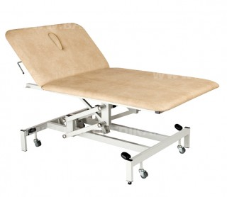 | Bobata terapijas galds 2 sekcijas modelis  - 2 sekcijas elektriskais modelis ar elpošanas atveri.  - Galdam ir elektromehāniski regulējams augstums (ar pulti un/vai pedāli) un ritentiņi ar bloķēšanas funkciju  - Metāla karkass pārklāts ar pulvera krāsu  - Antimikrobu pārklājums ar bezšuvju ādas imitācijas materiālu, kas neveido krokas, izturīgs pret dezinfekcijas līdzekļu iedarbību  - Garums – vismaz 189 cm  - Platums – vismaz 102 cm  - Augstums (regulējams): vismaz 41-90 cm  - Svara izturība vismaz līdz 300 kg  - Barošanu nodrošina: 220-230 V ⁓ 50-60 Hz elektriskais tīkls  - Aprīkota ar 4 grozāmiem riteņiem  - Putu biezums: vismaz 4 cm  - Elektriski regulējama – paceļama / nolaižama galvas – muguras daļa  - Atzveltnes leņķis regulējams vismaz 0º + 75º vertikāli  - Pilnībā viegli mazgājams, ugunsdrošs vinils  - Pirms piegādes virsmas krāsa jāsaskaņo ar Pasūtītāju  - Ir iekļauti elpošanas atvere un spraudnis  - Papīra ruļļa turētājs  - Izgatavots no viegli kopjamiem un pret dezinfekcijas līdzekļiem izturīgiem materiāliem. Iespējams lietot standarta dezinfekcijas līdzekļus  Citas prasības:  Prece atbilst LVS EN 60601-1:2007 “Medicīniskās elektroiekārtas. 1.daļa: Vispārīgās prasības attiecībā uz pamatdrošumu un būtisko veiktspēju” standartam vai ekvivalentam standartam.  Prece atbilst LVS EN LVS EN 60601-1-2:2016 “Medicīniskās elektroiekārtas. 1-2.daļa: Vispārīgās prasības pamatdrošumam un būtiskai veiktspējai. Papildstandarts: Elektromagnētiskie traucējumi. Prasības un testi (IEC 60601-1-2:2014)” standartam vai ekvivalentam standartam.  Prece atbilst LVS EN 60601-2-52:2010 “Medicīniskās elektroiekārtas. 2-52. daļa: Īpašās pamatdrošuma un būtiskās veiktspējas prasības medicīniskajām gultām (IEC 60601-2-52:2009)” standartam vai ekvivalentam standartam.  Prece atbilst LVS EN ISO 14971:2020 “Medicīnas ierīces. Riska pārvaldības pielietojums medicīnas ierīcēm (ISO 14971:2019)” standartam vai ekvivalentam standartam. | gab. | 3
  Garantijas laiks Precei ir 24 (divdesmit četri) mēneši no uzstādīšanas brīža.
  Garantijas apkalpošanos ietvaros pretendentam jānodrošina:
  - gultas bezmaksas remonts, ja tāds nepieciešams tās darbības atjaunošanai, izņemot gadījumus, kad funkcionālās gultas bojājumi radušies trešās personas vai ārēju apstākļu iespaidā;
  - garantijas laikā konstatētos defektus pretendents novērš par saviem līdzekļiem un ar savu darbaspēku 5 (piecu) darba dienu laikā no brīža, kad pretendents no pasūtītāja ir saņēmis rakstisku paziņojumu – pretenziju par atklāto defektu. Ja funkcionālās gultas darbspējas atjaunošanai nepieciešams ilgāks laika periods nekā 5 (piecas) darbdienas, pretendentam jānodrošina bojātās gultas aizvietošana ar līdzvērtīgu darbspējīgu funkcionālo gultu.
  Garantijas laikā preces tehniskā uzraudzība, apkopes un remonti ir bez maksas.
  Garantijas laikā preces bojājuma gadījumā tehniskās palīdzības nodrošināšana 4 stundu laikā no izsaukuma darba laikā un 8 stundu laikā ārpus darba laika.
  EK Atbilstības deklarācija
  Lietošanas instrukcijas latviešu valodā
  Iekārtas ražotājs ir izdevis ES Atbilstības deklarāciju, saskaņā ar Eiropas Komisijas 1993. gada 14. jūnija Direktīvas 93/42/EEK „Par medicīniskajām ierīcēm” vai Eiropas Parlamenta un Padomes Regulas (ES) 2017/745, kas attiecas uz medicīniskām ierīcēm, grozītas ar Eiropas Parlamenta un Padomes 2023. gada 15. marta Regulu (ES) 2023/607, 19. panta prasībām.
  Pretendents iesniedz ražotāju izsniegto informatīvo materiālu par piedāvāto galdu un norāda atsauci uz ražotāju tīmekļvietnēm, ja tādas ir pieejamas. Pamatojošai dokumentācijai, kas iesniegta piedāvājumā, ir jāsatur informācija, no kuras Komisija varēs gūt pārliecību par visu tehniskajā specifikācijā izvirzīto prasību atbilstību.
  Piegādes brīdī medicīnas ierīcei jābūt veiktai funkcionālai un/vai elektrodrošības pārbaudei, ja piemērojams (atbilstoši 2023. gada 15. augusta MK noteikumiem Nr. 461 "Medicīnisko ierīču noteikumi").

2. daļa
“Terapijas (masāžas) galda piegāde”

2. | 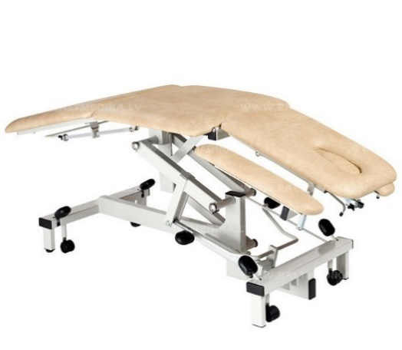 | Terapijas (masāžas) galds 5 sekcijas modelis  - 5 sekcijas elektriskais modelis ar elpošanas atveri  - Galdam ir elektromehāniski regulējams augstums (ar pulti un/vai pedāli) un ritentiņi ar bloķēšanas funkciju  - Metāla karkass pārklāts ar pulvera krāsu  - Antimikrobu pārklājums ar bezšuvju ādas imitācijas materiālu, kas neveido krokas, izturīgs pret dezinfekcijas līdzekļu iedarbību  - Garums – vismaz 185 cm  - Platums – vismaz 63 cm  - Augstums (regulējams): vismaz 45-95 cm  - Svara izturība vismaz līdz 200 kg  - Barošanu nodrošina: 220-230 V ⁓ 50-60 Hz elektriskais tīkls  - Aprīkota ar 4 grozāmiem riteņiem  - Putu biezums: vismaz 4 cm  - Individuāli regulējami roku balsti  - Fiksēta kušetes pamata daļa  - Elektriski regulējama – paceļama / nolaižama galvas – muguras daļa  - Atzveltnes leņķis regulējams (muguras daļa) vismaz -20º + 35º  - Kaju daļa regulējama vismaz -15 +70º  - Regulējama pēda līdzenām grīdām  - Pilnībā viegli mazgājams, ugunsdrošs vinils  - Pirms piegādes virsmas krāsa jāsaskaņo ar Pasūtītāju  - Ir iekļauti elpošanas atvere un spraudnis  - Papīra ruļļa turētājs  Citas prasības:  Prece atbilst LVS EN 60601-1:2007 “Medicīniskās elektroiekārtas. 1.daļa: Vispārīgās prasības attiecībā uz pamatdrošumu un būtisko veiktspēju” standartam vai ekvivalentam standartam.  Prece atbilst LVS EN LVS EN 60601-1-2:2016 “Medicīniskās elektroiekārtas. 1-2.daļa: Vispārīgās prasības pamatdrošumam un būtiskai veiktspējai. Papildstandarts: Elektromagnētiskie traucējumi. Prasības un testi (IEC 60601-1-2:2014)” standartam vai ekvivalentam standartam.  Prece atbilst LVS EN 60601-2-52:2010 “Medicīniskās elektroiekārtas. 2-52. daļa: Īpašās pamatdrošuma un būtiskās veiktspējas prasības medicīniskajām gultām (IEC 60601-2-52:2009)” standartam vai ekvivalentam standartam.  Prece atbilst LVS EN ISO 14971:2020 “Medicīnas ierīces. Riska pārvaldības pielietojums medicīnas ierīcēm (ISO 14971:2019)” standartam vai ekvivalentam standartam. | gab. | 4
  Garantijas laiks Precei ir 24 (divdesmit četri) mēneši no uzstādīšanas brīža.
  Garantijas apkalpošanos ietvaros pretendentam jānodrošina:
  - gultas bezmaksas remonts, ja tāds nepieciešams tās darbības atjaunošanai, izņemot gadījumus, kad funkcionālās gultas bojājumi radušies trešās personas vai ārēju apstākļu iespaidā;
  - garantijas laikā konstatētos defektus pretendents novērš par saviem līdzekļiem un ar savu darbaspēku 5 (piecu) darba dienu laikā no brīža, kad pretendents no pasūtītāja ir saņēmis rakstisku paziņojumu – pretenziju par atklāto defektu. Ja funkcionālās gultas darbspējas atjaunošanai nepieciešams ilgāks laika periods nekā 5 (piecas) darbdienas, pretendentam jānodrošina bojātās gultas aizvietošana ar līdzvērtīgu darbspējīgu funkcionālo gultu.
  Garantijas laikā preces tehniskā uzraudzība, apkopes un remonti ir bez maksas.
  Garantijas laikā preces bojājuma gadījumā tehniskās palīdzības nodrošināšana 4 stundu laikā no izsaukuma darba laikā un 8 stundu laikā ārpus darba laika.
  EK Atbilstības deklarācija
  Lietošanas instrukcijas latviešu valodā
  Iekārtas ražotājs ir izdevis ES Atbilstības deklarāciju, saskaņā ar Eiropas Komisijas 1993. gada 14. jūnija Direktīvas 93/42/EEK „Par medicīniskajām ierīcēm” vai Eiropas Parlamenta un Padomes Regulas (ES) 2017/745, kas attiecas uz medicīniskām ierīcēm, grozītas ar Eiropas Parlamenta un Padomes 2023. gada 15. marta Regulu (ES) 2023/607, 19. panta prasībām.
  Pretendents iesniedz ražotāju izsniegto informatīvo materiālu par piedāvāto galdu un norāda atsauci uz ražotāju tīmekļvietnēm, ja tādas ir pieejamas. Pamatojošai dokumentācijai, kas iesniegta piedāvājumā, ir jāsatur informācija, no kuras Komisija varēs gūt pārliecību par visu tehniskajā specifikācijā izvirzīto prasību atbilstību.
  Piegādes brīdī medicīnas ierīcei jābūt veiktai funkcionālai un/vai elektrodrošības pārbaudei, ja piemērojams (atbilstoši 2023. gada 15. augusta MK noteikumiem Nr. 461 "Medicīnisko ierīču noteikumi").

3. daļa
“Koka kušetes piegāde”

3. | 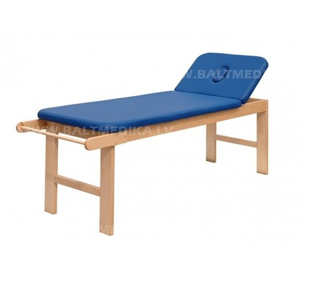 | 2-daļiga koka kušete fizioprocedūras kabinetam  - divdaļīga  - izmēri: vismaz 187 (G) x 66 (P) x 70 (A) cm  - augstas kvalitātes koka rāmis  - galvas daļa ar elpošanas atveri  - galvgalis ar atveri sejai un izņemamu spilventiņu, regulējas no vismaz 0...+ 30°, nofiksējams vismaz 3 pozīcijās  - viegli kopjama un dezinficējama virsma (polsetējuma virsma izturīga pret dezinfekcijas līdzekļiem)  - svara izturība līdz 200 kg  - papīra ruļļa turētājs  - tapa elpošanas atveres aizsegšanai | gab. | 12
  Citas prasības:
  Izgatavots no viegli kopjamiem materiāliem.
  Garantija vismaz 24 mēneši
  CE marķējums, kas apliecina atbilstību spēkā esošiem ES tiesību aktiem

4. daļa
“Pārvietojamo instrumentu galdu piegāde”

4. | 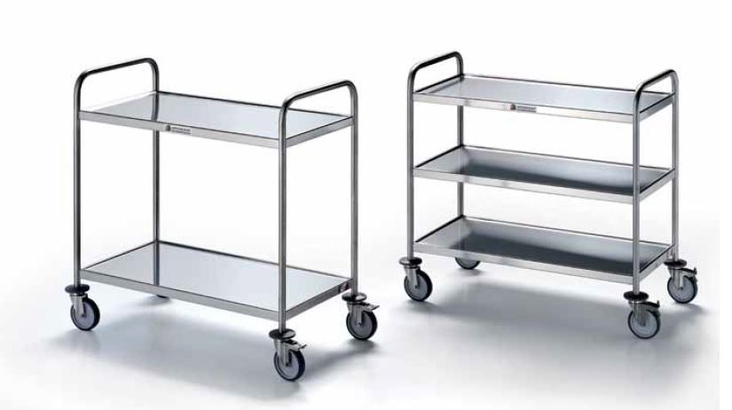 | Pārvietojami instrumentu galdi ar nofiksētiem plauktiem  Galdu virsmas (plaukti) ir izgatavoti no augstākās klases nerūsējošā tērauda loksnēm, virsmām ir noapaļoti stūri un sānu malas ar nelielu pacēlumu.  Galda augstums vismaz 80 cm, attālums starp plauktiem vismaz 35 cm.  Galda garums vismaz 70 cm.  Galda platums vismaz 50 cm.  Galdi ir hromēti, stabilas konstrukcijas, izgatavoti no vismaz 15 – 20 mm diametra augstas kvalitātes nerūsējošā tērauda stieņiem, aprīkoti ar vismaz 80 mm ritenīšiem.  Galdu virsmu un plauktu apakšmalai ir piestiprināts speciāls skaņu absorbējošs (apslāpējošs) vismaz 15 mm biezs materiāls. | gab. | 2
  Citas prasības:
  Izgatavots no viegli kopjamiem materiāliem.
  Garantija vismaz 24 mēneši
  CE marķējums, kas apliecina atbilstību spēkā esošiem ES tiesību aktiem

5. daļa
“Matraču izgulējumu profilaksei un ārstēšanai piegāde”

5. | 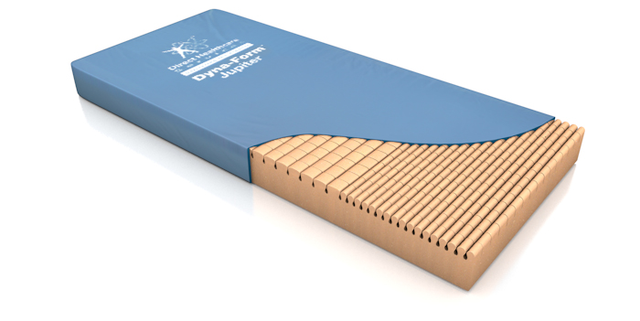 | Matracis izgulējumu profilaksei un ārstēšanai  - Porolona matracis paredzēts profilaksei, tiem pacientiem, kuri ir klasificēti kā augsta izgulējumu riska grupas  - Izgatavots no augstas kvalitātes HR putām vismaz 36 kg/m3  - Īpaši profilēts, kas ne tikai labi sadala spiedienu, bet arī nodrošina komfortu pacientam. Profilēts dažādās zonās.  - Matrača augšdaļa ir profilēta, papēža daļai ir smalkāks profils  - Matrača pārvalks ir izgatavots no elastīga, ūdensnecaurlaidīga un elpojoša auduma, kas nepieļauj ādas svīšanu  - Audums ir pārklāts ar liesmu slāpējošu slāni  - Matrača pārvalks atverams un aizverams ar rāvējslēdzi, kuru nosedz mitrumu aizsargājošs pārloks.  - Pārvalku var mazgāt ūdenī līdz 80 grādu temperatūrā, veļas mašīnā. Tas ir viegli kopjams.  - Matraču izmēri: garums vismaz 198 cm, platums vismaz 88 cm, augstums vismaz 15 cm  - Maksimālais ieteicamais svars vismaz 165 kg  - Izgatavots no viegli kopjamiem materiāliem | gab. | 13
  Citas prasības:
  Materiāla ražotājam izdotas akreditētas laboratorijas sertifikāta (vai kāda cita atbilstoša dokumenta) par matrača pārvalka antibakteriālajām/pretsēnīšu īpašībām kopija un tās tulkojums latviešu valodā (ja šāda informācija pieejama tehniskajās datu lapās, papildus informācija nav jāiesniedz).
  Garantija vismaz 24 mēneši
  CE marķējums, kas apliecina atbilstību spēkā esošiem ES tiesību aktiem
  Pretendents iesniedz ražotāju izsniegto informatīvo materiālu par piedāvāto matraci un norāda atsauci uz ražotāju tīmekļvietnēm, ja tādas ir pieejamas. Pamatojošai dokumentācijai, kas iesniegta piedāvājumā, ir jāsatur informācija, no kuras Komisija varēs gūt pārliecību par visu tehniskajā specifikācijā izvirzīto prasību atbilstību.

6. daļa
“Funkcionālas aprūpes gultas piegāde”

6. | 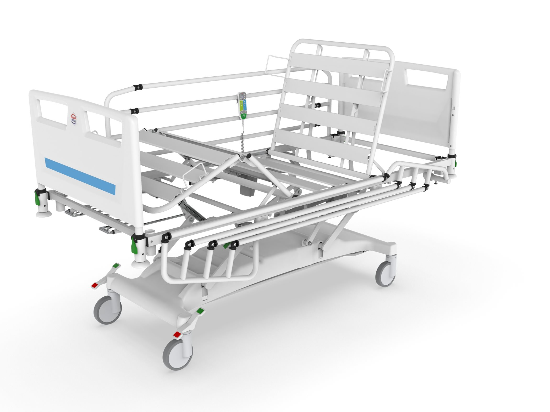  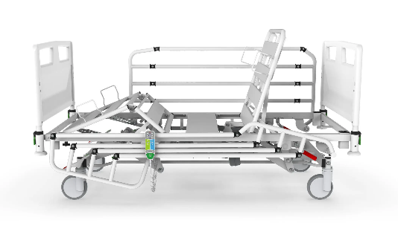  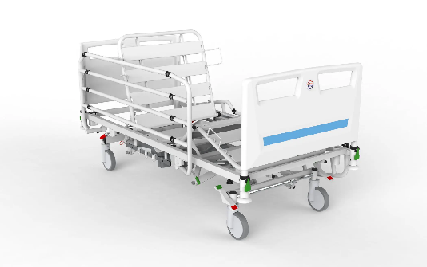  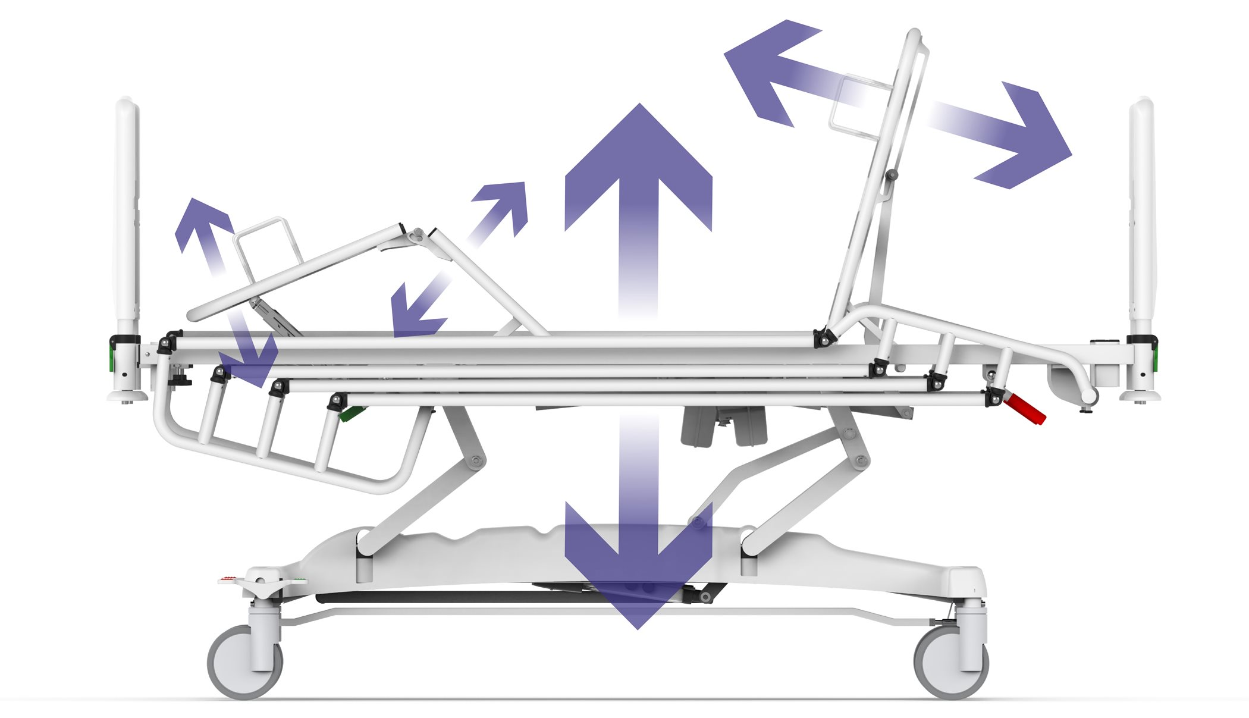  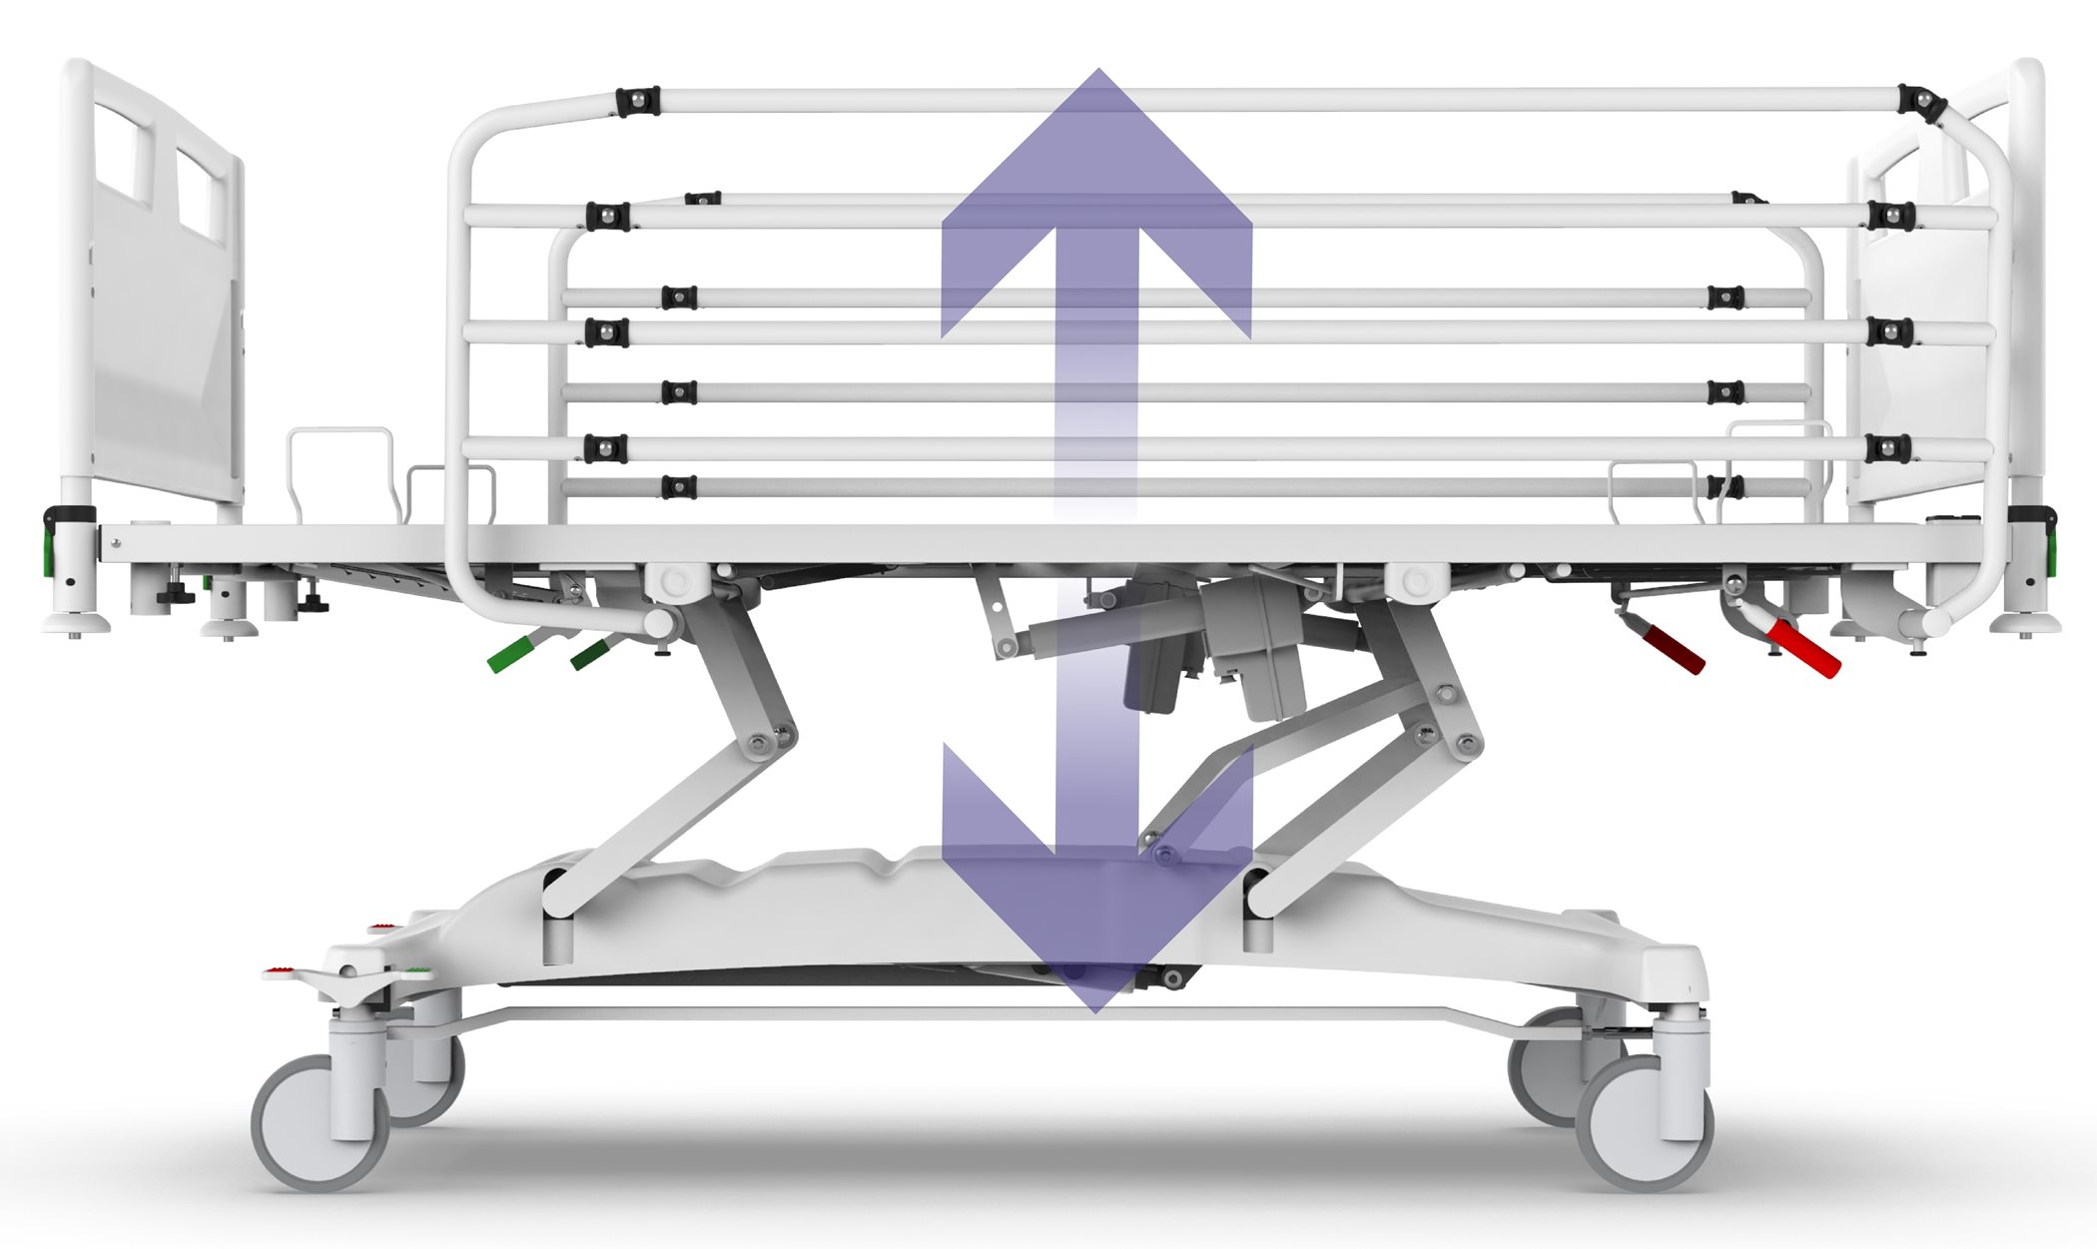 | Funkcionāla aprūpes gulta  - Virsma sadalīta 4 sekcijās  - Elektriski regulējama muguras daļa vismaz līdz 70°  - Elektriski regulējama augšstilba daļa vismaz līdz 40°  - Manuāli regulējama apakšstilba regulācija vismaz līdz 25°  - Pacienta virsmas sekcijas veidotas no metāla līstēm  - Gultas iekšējie izmēri vismaz: garums 200 cm (+/-2 cm), platums 85 cm (+/- 2 cm)  - Gultas kopējie izmēri, ne vairāk kā: 97 x 214 cm (+/-2 cm)  - Gultas augstums regulējams ar elektromotoru zemākajā pozīcijā ne vairāk kā 39 cm (+/-2 cm)  - Gultas augstums regulējams ar elektromotoru augstākajā pozīcijā ne mazāk kā 80 cm (+/-2 cm)  - Guļamās virsmas automātiskās nobīdes regulējot platformu, lai izvairītos no papildus spiediena uz pacientu: muguras daļā ne mazāk kā 12 cm  - Guļamās virsmas automātiskās nobīdes regulējot platformu, lai izvairītos no papildus spiediena uz pacientu: kāju daļā ne mazāk kā 6 cm  - Metāla sānu malas abās gultas pusēs. Sānu malas sastāv no ¾ malām  - Sānu malas viegli noņemamas bez papildus instrumentiem  - Sānu malu augstums virs guļamās virsmas ne mazāk kā 45 cm  - Izņemams galvgalis un kājgalis ar vienkāršu fiksācijas sistēmu, kas neprasa papildu instrumentus  - Galvgaļa un kājgaļa augstums virs guļamās virsmas ne mazāk kā 46 cm  - Galvgalis un kājgalis veidots no plastikāta, kur, kas ir ar augstu triecienizturību un viegli kopjams  - Galvgaļa un kājgaļa forma veidota ar rokturiem (izgriezumiem), lai būtu ērti gultu pārvietot  - 4 turētāji infūziju statīviem vai celšanās stienim (katrā gultas stūrī)  - 4 amortizācijas aizsargi gultas stūros  - Gultas pagarinājums kājgalī ne mazāk kā 20 cm  - Gultas svars ne lielāks kā 125 kg  - Droši izmantojams svars/ celtspēja ne mazāk kā 250 kg  - Gultas riteņi 125 mm +/- 1cm  - Riteņi ar centrālās bloķēšanas sistēmu  - Riteņiem virziena bloķētājs  - Regulācijas pults ar stiprinājumu ērtai pults novietošanai uz gultas malas  - Pultij iespējams nobloķēt atsevišķas funkcijas  - Pults ar aktivizācijas pogu (GO)  - Pults pogas izgaismojas, kas naktī atvieglo pults lietošanu  - Pacienta pults aprīkota ar magnētisku atslēgu, kas ļauj personālam nobloķēt pacienta pults pozīcijas  - Universālā sliede abos gultas sānos ar āķiem piederumiem  - Komplektā pacelšanās stienis ar trīsstūra rokturi savietojams ar piedāvāto gultu  Pasīvais pretizgulējumu matracis  - Pasīvais pretizgulējumu matracis ar zema riska (III) pretizgulējumu pakāpi  - Vertikāli un horizontāli iegriezumi, nodrošina oprimālu svara sadalījumu un labu gaisa cirkulāciju  - Matrača biezums ne mazāk kā 14 cm  - Maksimālais pacienta svars ne mazāk kā 160 kg  - Matracis ir izgatavots no augsta elastīguma putām (HR foam). Matrača virsma profilēta. Neuzliesmojošais materiāls. Putu blīvums ne mazāk kā 40 kg/m3  - Matrača pārvalks izgatavots no elpojoša un mitruma necaurlaidīga materiāla, kas nepieļauj ādas svīšanu  - Matrača pārvalks mazgājams temperatūrā līdz ne mazāk kā 80ºC un dezinficējams ar termisko apstrādi  - Matrača pārvalks atverams un aizverams ar rāvēj slēdzi, kas pārsegts ar mitrumu aizsargājošu pārvalku  - Matrača izmērs sakrīt ar pacienta guļvirsmas izmēriem (gultas iekšējie izmēri vismaz: garums 200 cm (+/-2 cm), platums 85 cm (+/- 2cm))  Citas prasības:  Prece atbilst LVS EN 60601-1:2007 “Medicīniskās elektroiekārtas. 1.daļa: Vispārīgās prasības attiecībā uz pamatdrošumu un būtisko veiktspēju” standartam vai ekvivalentam standartam.  Prece atbilst LVS EN LVS EN 60601-1-2:2016 “Medicīniskās elektroiekārtas. 1-2.daļa: Vispārīgās prasības pamatdrošumam un būtiskai veiktspējai. Papildstandarts: Elektromagnētiskie traucējumi. Prasības un testi (IEC 60601-1-2:2014)” standartam vai ekvivalentam standartam.  Prece atbilst LVS EN 60601-2-52:2010 “Medicīniskās elektroiekārtas. 2-52. daļa: Īpašās pamatdrošuma un būtiskās veiktspējas prasības medicīniskajām gultām (IEC 60601-2-52:2009)” standartam vai ekvivalentam standartam.  Prece atbilst LVS EN ISO 14971:2020 “Medicīnas ierīces. Riska pārvaldības pielietojums medicīnas ierīcēm (ISO 14971:2019)” standartam vai ekvivalentam standartam. | gab. | 13
  Garantijas laiks Precei ir 24 (divdesmit četri) mēneši no uzstādīšanas brīža.
  Garantijas apkalpošanos ietvaros pretendentam jānodrošina:
  - gultas bezmaksas remonts, ja tāds nepieciešams tās darbības atjaunošanai, izņemot gadījumus, kad funkcionālās gultas bojājumi radušies trešās personas vai ārēju apstākļu iespaidā;
  - garantijas laikā konstatētos defektus pretendents novērš par saviem līdzekļiem un ar savu darbaspēku 5 (piecu) darba dienu laikā no brīža, kad pretendents no pasūtītāja ir saņēmis rakstisku paziņojumu – pretenziju par atklāto defektu. Ja funkcionālās gultas darbspējas atjaunošanai nepieciešams ilgāks laika periods nekā 5 (piecas) darbdienas, pretendentam jānodrošina bojātās gultas aizvietošana ar līdzvērtīgu darbspējīgu funkcionālo gultu.
  Garantijas laikā preces tehniskā uzraudzība, apkopes un remonti ir bez maksas.
  Garantijas laikā preces bojājuma gadījumā tehniskās palīdzības nodrošināšana 4 stundu laikā no izsaukuma darba laikā un 8 stundu laikā ārpus darba laika.
  EK Atbilstības deklarācija
  Lietošanas instrukcijas latviešu valodā
  Iekārtas ražotājs ir izdevis ES Atbilstības deklarāciju, saskaņā ar Eiropas Komisijas 1993. gada 14. jūnija Direktīvas 93/42/EEK „Par medicīniskajām ierīcēm” vai Eiropas Parlamenta un Padomes Regulas (ES) 2017/745, kas attiecas uz medicīniskām ierīcēm, grozītas ar Eiropas Parlamenta un Padomes 2023. gada 15. marta Regulu (ES) 2023/607, 19. panta prasībām.
  Pretendents iesniedz ražotāju izsniegto informatīvo materiālu par piedāvāto gultu un matraci un norāda atsauci uz ražotāju tīmekļvietnēm, ja tādas ir pieejamas. Pamatojošai dokumentācijai, kas iesniegta piedāvājumā, ir jāsatur informācija, no kuras Komisija varēs gūt pārliecību par visu tehniskajā specifikācijā izvirzīto prasību atbilstību.
  Piegādes brīdī medicīnas ierīcei jābūt veiktai funkcionālai un/vai elektrodrošības pārbaudei, ja piemērojams (atbilstoši 2023. gada 15. augusta MK noteikumiem Nr. 461 "Medicīnisko ierīču noteikumi").

* Ja tehniskajā specifikācijā norādīts konkrēts standarta nosaukums vai kāda cita norāde uz specifisku preču izcelsmi, īpašu procesu, zīmolu vai veidu, pretendents var piedāvāt ekvivalentu vai atbilstību ekvivalentiem standartiem, kas atbilst tehniskās specifikācijas prasībām un parametriem un nodrošina tehniskajā specifikācijā prasīto.

Sagatavoja:
SIA “Daugavpils reģionālā slimnīca”
rehabilitācijas nodaļas FRM ārsts P. Vorobjovs

Pēdējais aktualizācijas datums: 05.07.2024.

